RAPPORT TP 1 - Social Engineering

Phase 1 : Reconnaissance
Dans le cadre de cette étude, l’organisation ciblée est Ynov, un groupe d’écoles privées spécialisées dans les formations du numérique. L’attaquant commencerait par rassembler des informations générales telles que :
- Secteur d’activité : enseignement supérieur privé, spécialisé dans l’informatique, le digital, la cybersécurité, l’audiovisuel, le design, le marketing et la tech.
- Taille de l’organisation : plusieurs milliers d’étudiants répartis sur différents campus en France (Paris, Lyon, Bordeaux, Toulouse, Nantes, etc.).
- Structure interne : existence d’équipes pédagogiques, administratives, techniques, ainsi que de pôles dédiés à la communication et aux admissions.
- Personnel clé : direction du campus, responsables pédagogiques, service informatique, service administratif, chargés d’admission, etc. Ces informations sont souvent accessibles via LinkedIn, le site officiel ou les réseaux sociaux du campus.
- Utilisation de theHarvester pour collecter des informations (sans succès)
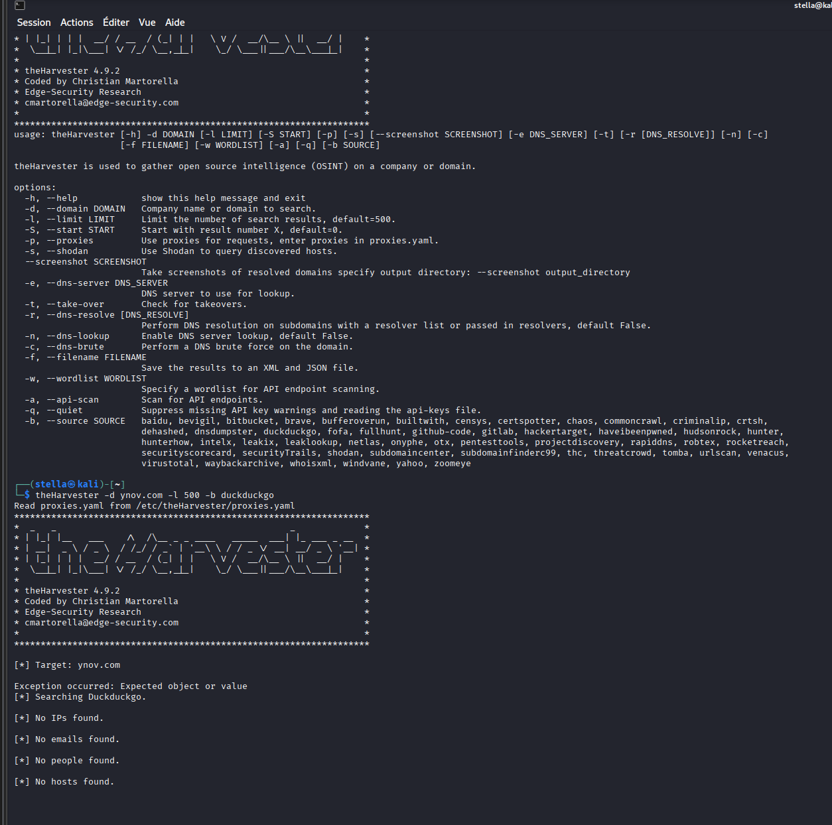
Dans le cadre de la reconnaissance technique, on a tenté d’utiliser theHarvester, un outil open-source permettant de collecter automatiquement des informations publiques. L’objectif était d’identifier d’éventuels points d’entrée exploitables pour une attaque de phishing ciblée.
L’outil a été exécuté sur le domaine associé à Ynov. Cependant, aucune information exploitable n’a été retournée : ni adresses e-mail publiques, ni sous-domaines pertinents.

- Utilisation de Google Dorks
Nous avons tenté d’utiliser des Google Dorks pour identifier des informations publiques, mais sans résultat. En poursuivant nos recherches, nous sommes tombés sur le post LinkedIn d’un étudiant en quête d’alternance, où il avait publié son adresse e‑mail Ynov. Cela nous a permis de comprendre la structure des adresses e‑mail de l’école.

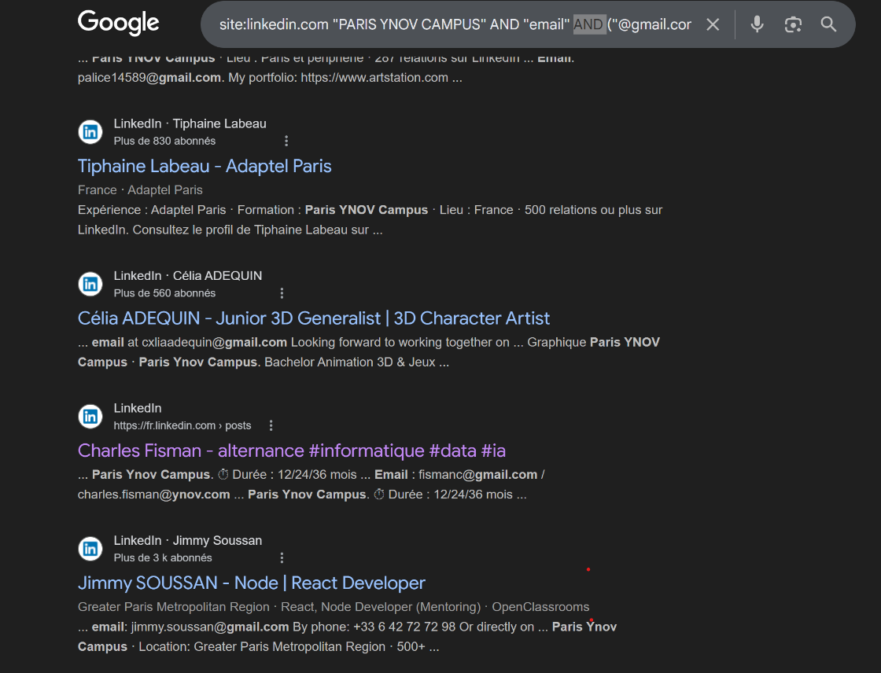
À partir de l’adresse e‑mail trouvée sur le post LinkedIn de l’étudiant, nous en avons déduit que le format utilisé par Ynov est du type prenom.nom@ynov.com.

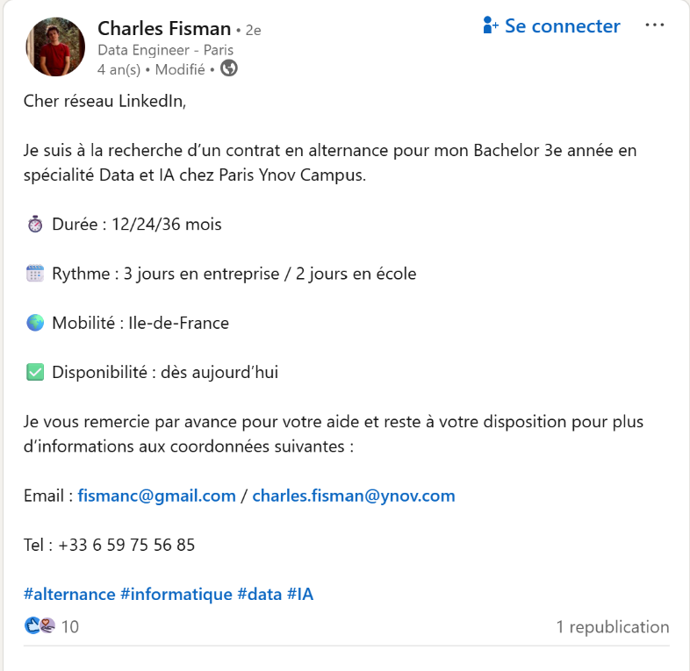
Soit marylene.francois@ynov.com

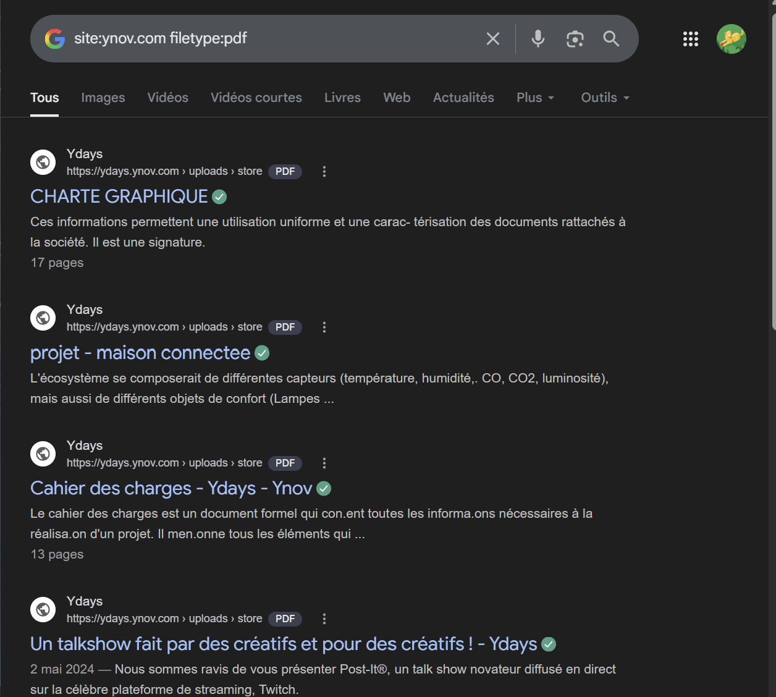
Pour identifier les documents accessibles publiquement sur le domaine Ynov, on a utilisé le dork suivant : site:ynov.com filetype:pdf

- Cette requête permet de rechercher tous les fichiers PDF indexés par Google et hébergés sur des pages appartenant au domaine ynov.com ou à ses sous-domaines. L’exécution de ce dork a permis d’identifier plusieurs documents publics, notamment : Charte graphique Ynov Projet – Maison connectée Cahier des charges – Ydays Talkshow Post-It (Ydays) Note de cadrage – Projet 2 Ces documents sont hébergés sur le sous-domaine ydays.ynov.com, ce qui montre que les fichiers PDF liés aux projets étudiants sont publiquement accessibles et indexés par Google.
- L’existence de ces documents publics indique que certains contenus pédagogiques ou administratifs d’Ynov sont accessibles sans authentification. Cela ne constitue pas une faille en soi, mais ces fichiers peuvent contenir des métadonnées potentiellement sensibles (noms d’auteurs, versions de logiciels, chemins internes, etc.), ce qui justifie une analyse plus approfondie.

- Utilisation de Metagoofil

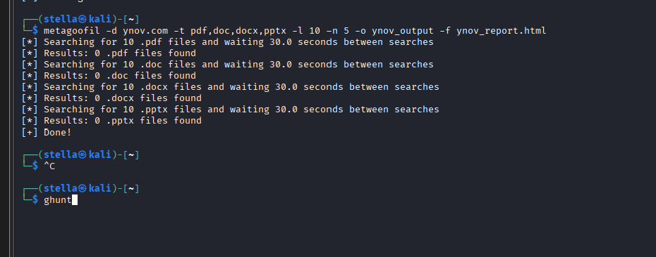
On a exécuté Metagoofil sur le domaine principal ynov.com afin d’identifier d’éventuels documents publics contenant des métadonnées. Commande utilisée : metagoofil -d ynov.com -t pdf,doc,docx,pptx -l 10 -n 5 Résultat :
Aucun document n’a été trouvé (0 PDF, 0 DOC, 0 DOCX, 0 PPTX).
Interprétation :
Le domaine principal ynov.com ne publie pas de fichiers téléchargeables indexés par Google. Les documents publics d’Ynov sont en réalité hébergés sur des sous-domaines (ex : ydays.ynov.com), ce qui explique l’absence de résultats.

- Utilisation de Have I Been Pwned

Nous avons également utilisé Have I Been Pwned pour vérifier l’existence éventuelle d’identifiants compromis liés à Ynov. Aucune fuite associée au domaine n’a été détectée, ce qui confirme l’absence de données exposées via cette plateforme.

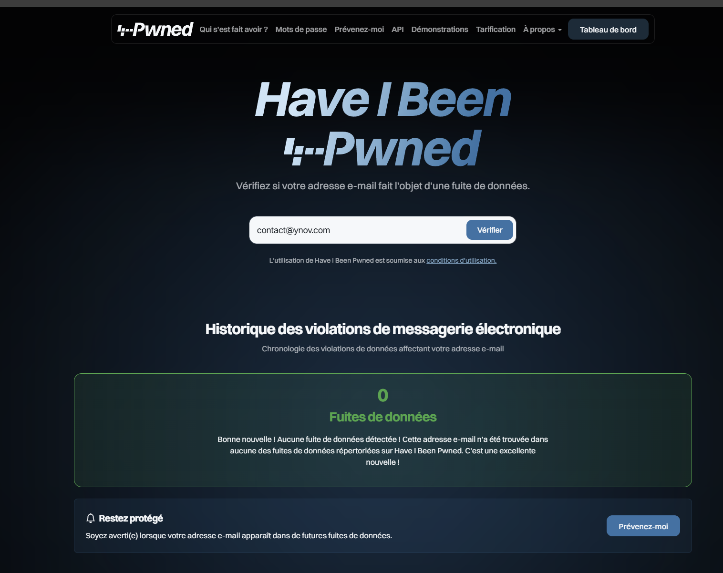

Phase 2 : Conception et lancement de l’attaque de phishing
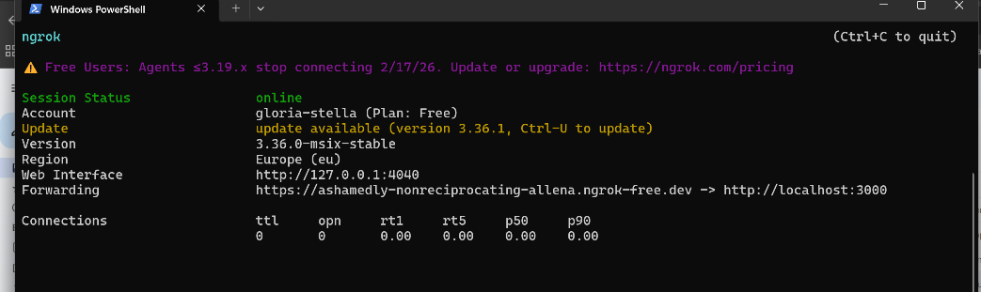
Pour rendre notre site de démonstration accessible à l’utilisateur test, nous avons utilisé Ngrok afin d’exposer notre serveur Node.js local (port 3000) via une URL publique. La commande ngrok http 3000 nous a fourni le lien suivant : https://ashamedly-nonreciprocating-allena.ngrok-free.dev/demo.html

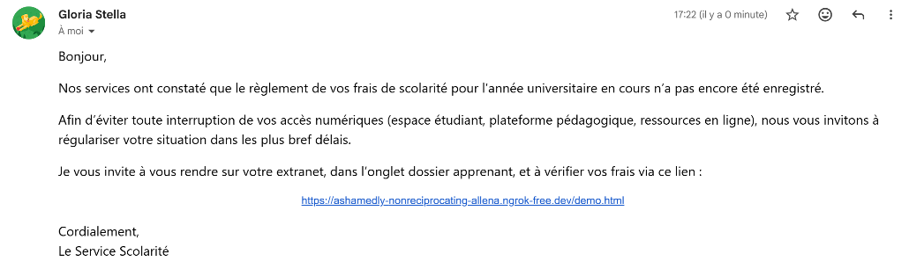
L’utilisateur test (Gloria) pouvait ainsi accéder au site cloné depuis l’extérieur. Lorsqu’elle cliquait sur le lien présent dans l’e-mail de phishing, elle était redirigée vers la page piégée reproduisant l’interface du site légitime.

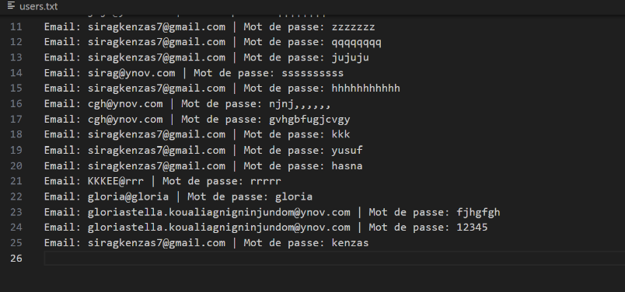
En pensant se connecter normalement, la cible (Kenza’s) saisissait ses identifiants, qui étaient alors enregistrés dans la base de données du faux site.

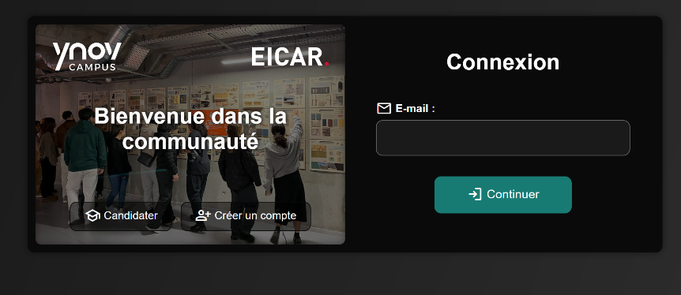
Après la soumission, la cible était automatiquement redirigée vers la véritable page de connexion, ce qui donnait l’impression d’un simple rafraîchissement ou d’un bug. Elle ressaisissait alors ses identifiants sur le vrai site, ce qui renforçait l’illusion d’une action normale. Dans un scénario réel, un attaquant pourrait ensuite utiliser les identifiants récupérés pour accéder à la plateforme en se faisant passer pour l’étudiant.

Phase 3: Analyse et contre-mesures

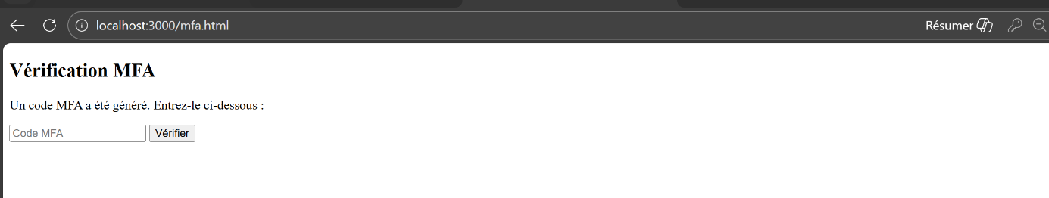
Pour illustrer l’impact qu’aurait une authentification multifacteur (MFA) dans un scénario réel, nous avons ajouté une étape pédagogique dans notre faux portail de connexion. Après la saisie de l’e-mail et du mot de passe, l’utilisateur est redirigé vers une page indiquant qu’un code MFA a été généré. Dans notre démonstration, ce code apparaît simplement dans le terminal du serveur, ce qui permet de visualiser comment une MFA fonctionnerait si elle était réellement déployée (par SMS, application d’authentification, etc.). Cette étape ne constitue pas une vraie MFA, mais elle permet de montrer concrètement que, dans un environnement réel, un attaquant ne pourrait pas accéder au compte même s’il possède les identifiants compromis, car il lui manquerait le second facteur.

Phase 3 Bis — Modélisation De La DÉFENSE (Security by Design)

Partie A : Analyse des failles de conception
Étape de l’attaque | Faiblesse de conception | Principe Security by Design violé
L’utilisateur reçoit un e-mail piégé | Absence de filtrage SPF/DKIM/DMARC permettant d’identifier un e-mail falsifié | Secure by Default, Réduction de la surface d’attaque
L’utilisateur clique sur le lien | Aucune sensibilisation / formation anti-phishing | Fail Securely, Zero Trust (l’utilisateur ne doit jamais être implicitement fiable)
Le faux site imite le vrai | Absence de mécanismes anti-spoofing (ex : bannière d’avertissement, URL renforcée, HSTS) | Defense in Depth, Secure by Design
L’utilisateur entre ses identifiants | Le mot de passe seul suffit pour se connecter (pas de MFA) | Defense in Depth, Least Privilege
L’attaquant récupère les identifiants | Pas de détection d’activité anormale / pas de SIEM | Traçabilité / Preuve, Zero Trust
L’attaquant peut se connecter avec les identifiants volés | Aucune vérification de contexte (IP, device, comportement) | Defense in Depth, Zero Trust

PARTIE B — Conception d’une architecture défensive
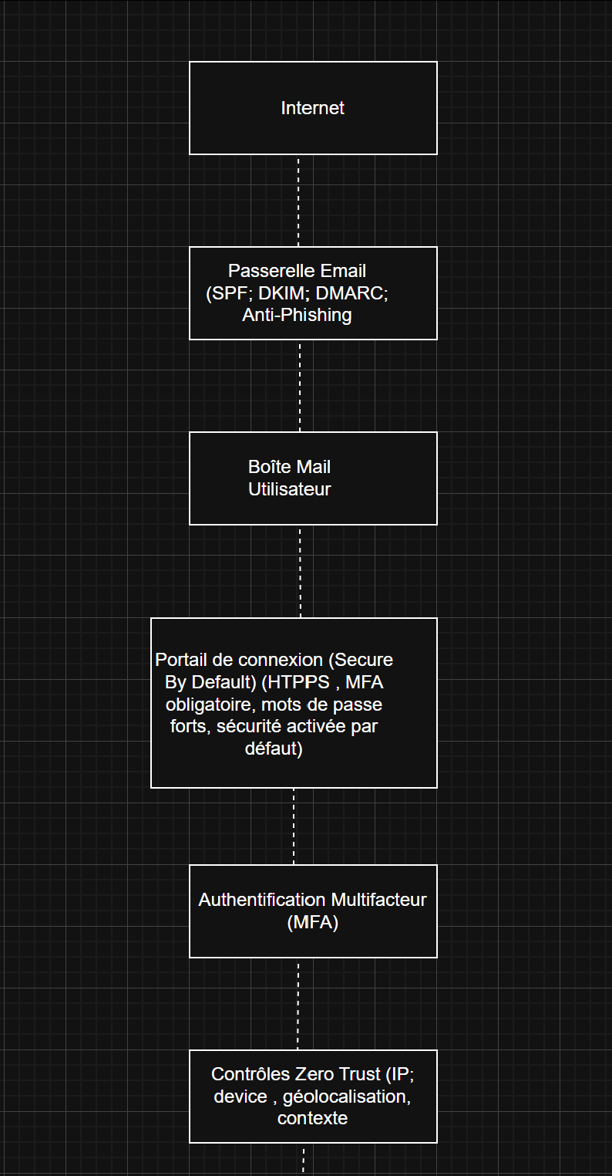
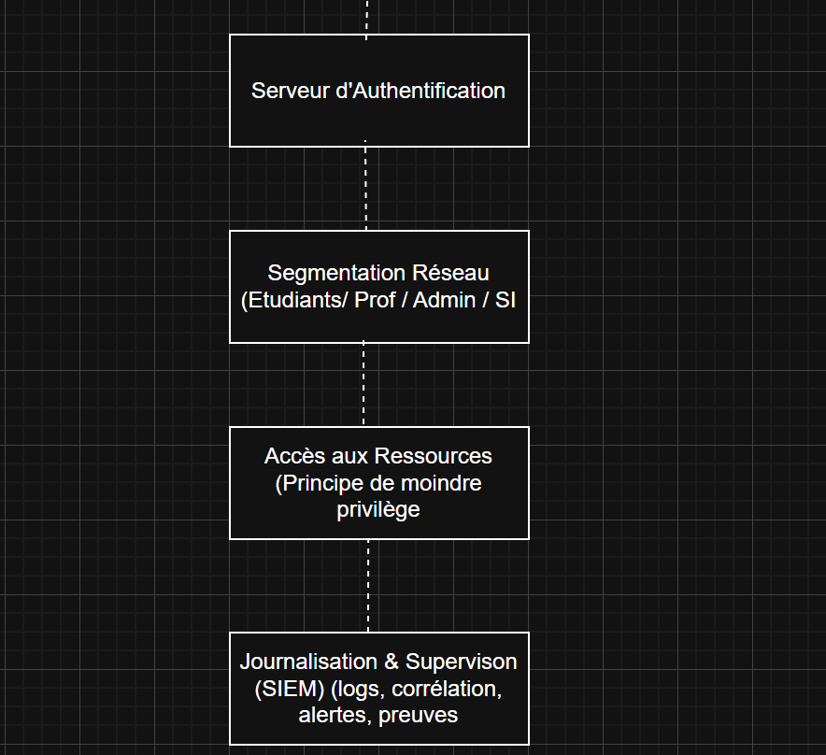

L’architecture proposée applique les principes Security by Design pour contrer une attaque de phishing.
La prévention est assurée par le filtrage e‑mail (SPF, DKIM, DMARC) et une politique Secure by Default.
La détection repose sur la journalisation centralisée et la supervision via un SIEM.
L’impact est limité grâce à la MFA, au Zero Trust, à la segmentation réseau et au principe de moindre privilège.
Enfin, la traçabilité est garantie par des logs horodatés et corrélés dans le SIEM.

Partie C : Application du modèle DICP
Disponibilité L’attaque détourne l’utilisateur vers un faux site, ce qui l’empêche temporairement d’accéder au vrai service. Avec une MFA en place, même si le mot de passe est volé, seul l’utilisateur légitime peut accéder à son compte, ce qui préserve la disponibilité du service.
Intégrité Un attaquant qui obtient les identifiants pourrait modifier les informations du compte. Avec une MFA, il ne peut pas aller plus loin que l’étape du mot de passe, ce qui protège l’intégrité des données.
Confidentialité Le phishing expose directement les identifiants de la victime. Avec une MFA, même si le mot de passe est compromis, l’accès au compte reste impossible sans le second facteur, ce qui maintient la confidentialité des données.
Preuve (Traçabilité) Sans protection, une connexion avec des identifiants volés ressemble à une connexion normale. Avec une MFA, les tentatives d’accès non validées (codes incorrects, essais répétés) deviennent visibles et traçables, ce qui facilite la détection et la preuve d’un incident.
Comment notre nouvelle architecture réduit les risques ?
En ajoutant une MFA, on casse complètement la logique de l’attaque. Même si la première étape (le phishing) fonctionne, l’attaquant reste bloqué juste après. Le mot de passe seul ne suffit plus, et toutes les conséquences possibles (modification du compte, accès aux données, etc.) sont stoppées net. Donc la MFA transforme une attaque réussie… en attaque inutile.

Partie D – Analyse critique
Une architecture parfaitement sécurisée ne peut pas éliminer totalement le phishing. Même avec des protections avancées (MFA, filtrage des e-mails, segmentation, Zero Trust…), le facteur humain reste imprévisible. Un utilisateur peut toujours cliquer sur un lien trompeur, se laisser manipuler ou divulguer des informations sensibles.
En revanche, une architecture bien conçue permet de réduire fortement l’impact du phishing :
- l’attaque peut être bloquée avant d’atteindre l’utilisateur,
- les identifiants volés deviennent inutilisables grâce à la MFA,
- les tentatives suspectes sont détectées et tracées,
- et la compromission éventuelle reste limitée.
Conclusion : on ne peut pas supprimer le phishing, mais on peut empêcher qu’il devienne dangereux.

